**许诺 1813094 01个人开发流程与工程师成长 2020/6/15 星期一**

1. 个人软件过程：

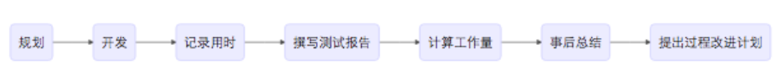

1. 开发流程：

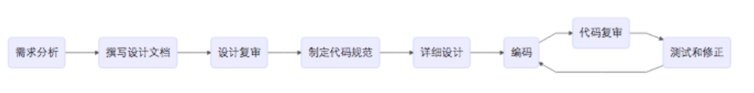

1. 对项目需求的分析与测试，对于开发效率的改进，对于质量的把控
2. 代码能力=》行业背景知识=》提升设计能力，提升软件工程思想=》各种职业素养的提升
3. 工程师的开发能力的衡量：工作量和项目质量
4. 代码行数/功能点《=》项目任务量、代码复杂性
5. 代码质量的评估：
   1. 测试开发过程中需要修改的代码数量
   2. 按时交付后用户反馈的缺陷数量
6. 学会顺畅沟通
7. 提升代码能力=》最好的解决方法：练成肌肉记忆